МИНИСТЕРСТВО ОБРАЗОВАНИЯ И НАУКИ РЕСПУБЛИКИ БЕЛАРУСЬ

БЕЛОРУССКИЙ НАЦИОНАЛЬНЫЙ ТЕХНИЧЕСКИЙ УНИВЕРСИТЕТ

## Факультет информационных технологий и робототехники

Кафедра программного обеспечения информационных систем и технологий

**Отчет по лабораторной работе № 1**

по дисциплине: “Системное программирование”

на тему: “Установка, настройка и использование дистрибутива Linux***”***

Выполнил**:** студент группы 10702221

Парфенова У.Д.

Гедревич Е.А.

Шульженко М.В.

Приняла**:** преподаватель

Давыденко Н.В.

Минск 2023

# Лабораторная работа №1. Установка, настройка и использование дистрибутива Linux.

**Цель: Установить и настроить для комфортной работы один из дистрибутивов операционной системы Linux, изучить основные приёмы работы в данной**

**операционной системе (ОС) и соответствующей графической оболочке (к**

**примеру, в GNU/Linux или Unity), а также научиться пользоваться встроенным в дистрибутив офисным приложением.**

Задание 1:

1) Установить и настроить один из дистрибутивов экосистемы Linux (рекомендуется дистрибутив Ubuntu Linux). Ознакомиться с основными характеристиками дистрибутива и получить практические навыки работы в нём.

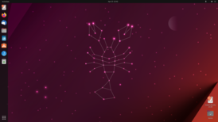

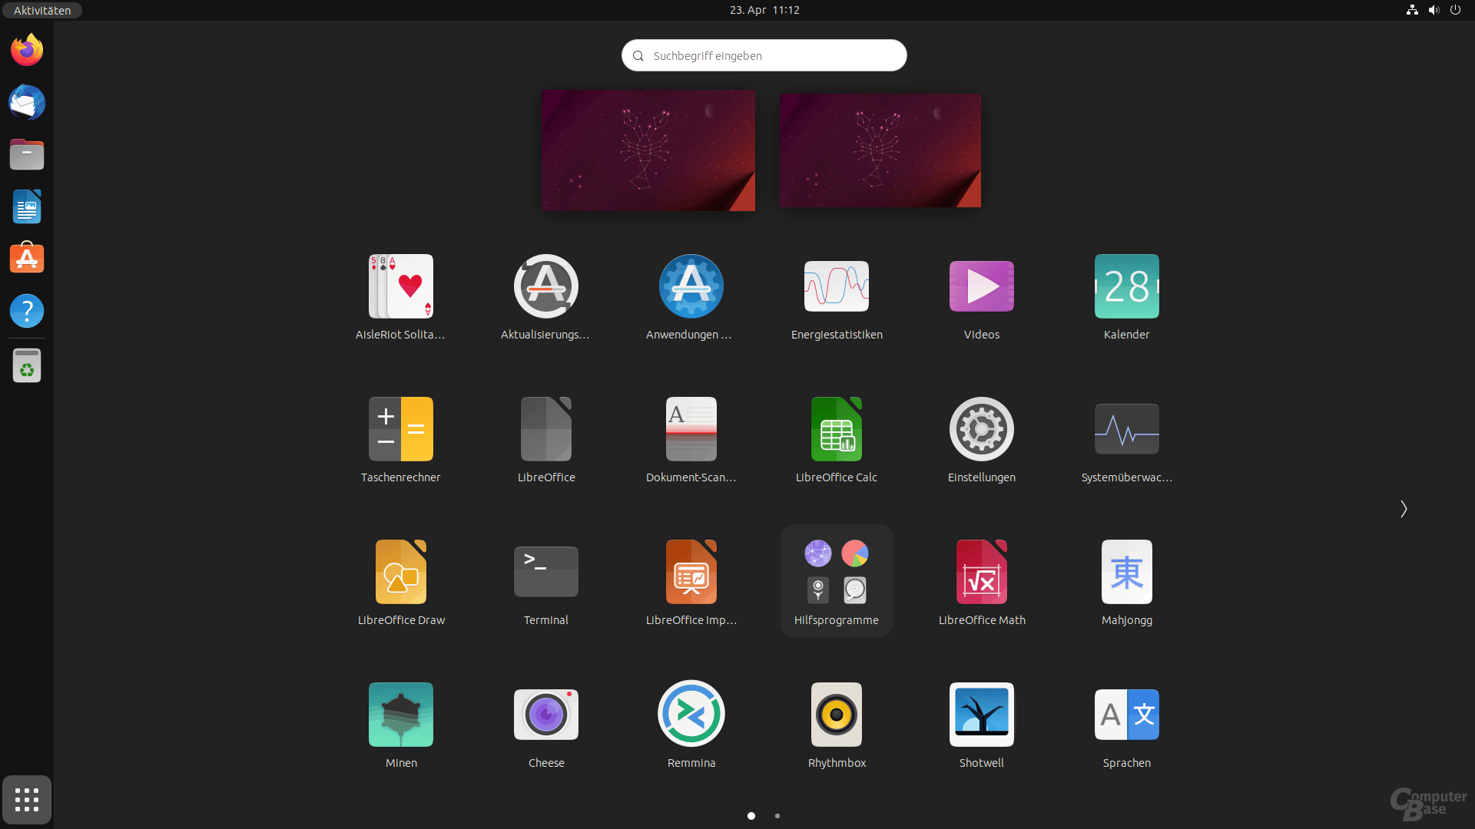

2) Изучить наиболее распространённые горячие клавиши (keyboard shortcuts)

установленного дистрибутива.

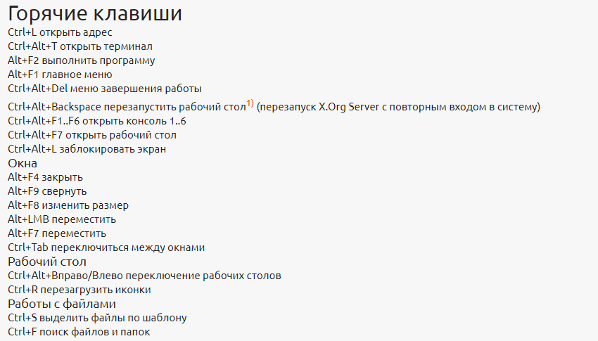

3) Научиться использовать для своей работы встроенным офисным пакетом (к

примеру, Libre Office, Open Office, WPS Office или др.), а также с программами gedit, terminal и др.

) Проведите исследование на предмет, кто и как проводит обучение специалистов /inu[, уровень заработка специалиста /inu[, существующие вакансии.

# Контрольные вопросы:

1. Программное обеспечение

Что такое дистрибутив (ПО)?

Форма распространения программного обеспечения, обычно содержащая программу-установщик (для выбора режимов и параметров установки) и набор файлов, содержащих отдельные части программного средства.

1. Личности в истории программирования ОС

Кто такой Ричард Столлман (Richard Stallman)?

Основатель движения свободного программного обеспечения, проекта GNU, Фонда свободного программного обеспечения и Лиги за свободу программирования.

1. История развития операционных систем

Что такое GPL-лицензия? Её основные пункты?

GNU General Public License или открытое лицензионное соглашение GNU — это лицензия, первый вариант которой датируется 1 февраля 1989 года.

Основными позициями GNU GPL v1.0 стали следующие требования:

* предоставление исходных кодов, доступных для изучения, к бинарным кодам публикуемым с данной лицензией;
* наследование лицензии в случае модификации исходного кода, то есть модифицированный или объединенный с другим код в результате так же должен быть выпущен под лицензией GNU GPL, следовательно, быть доступным для модификации любым желающим.

1. Экосистема Linux

Назовите самую распространенную ОС в настоящее время ОС мобильных устройств? Как это связано с Linux?

Занимая около 72% рынка, Android является самой популярной мобильной операционной системой.

Каждый смартфон или планшет на Android содержит ядро Linux.Тем не менее, Android – это не только ядро Linux. Это полнофункциональная операционная система, в которой имеются множество дополнительных библиотек, графический интерфейс, приложения и многое другое.

1. Зачем и как учить Linux?

Кто и как проводит обучение и сертификацию Linux?

Сертификация Red Hat Enterprise Linux



Это пожалуй одна из самых "весомых" сертификаций Linux на рынке, своеобразный эталон качества. Основная причина - экзамены Red Hat практические, экзаменуемые  решают реальные задания на стендах. Таким образом сертификат Red Hat подтверждает, что его обладатель имеет не только теоретические знания, но и дастаточно большой практический опыт.

## Сертификация Linux Foundation



Сертификация "**Linux Foundation Certified System Administrator (LFCS)**" отлично подходит для ИТ-специалистов, желающих подтвердить свои навыки системного администрирования Linux.

## Сертификация Linux Professional Institute (LPI)



LPI является независимой организацией, разрабатывающей обучающие программы и экзамены Linux и стремится к разработке глобального стандарта сертификации Linux. В линейке [сертификации LPI](https://www.lpi.org/our-certifications/summary-of-certifications) доступны следующие уровни и экзамены:

**Linux Essentials**

Для получения сертификации нужно сдать один экзамен 010 Linux Essentials. Стоимость экзаменов LPI различна для каждой страны, проверить можно на их сайте, для Беларуси составляет 100 EUR. Экзамен содержит 40 вопросов с отведенными 60 минутами на ответы. Срок действия сертификата: пожизненно.